**Asignar períodos a un indicador Basic Path**

Asignar Periodos al Indicador "Eficiencia"

Usuario: administrador

Precondiciones:

Existir perspectiva "Financiera"

Existir el tema "Ingresos"

Existir el objetivo "Generar Ingresos"

Existir el indicador "Eficiencia"

Existir el periodo "Enero 2013"

Existir el periodo "Febrero 2013"

Existir la asociación de los periodos "Enero 2013" y "Febrero 2013" al objetivo "Generar Ingresos"

Secuencia principal:

1. El usuario administrador selecciona la perspectiva "Financiera"

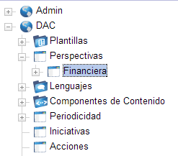

2. El usuario administrador selecciona el tema "Ingresos"

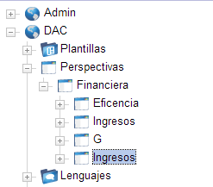

3. El usuario administrador selecciona el objetivo "Generar Ingresos"

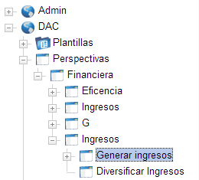

4. El usuario administrador selecciona y abre el indicador "Eficiencia"

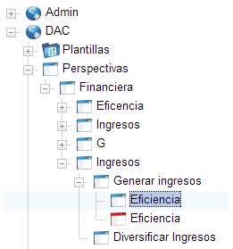

5. El sistema muestra la forma con los datos del indicador "Eficiencia"

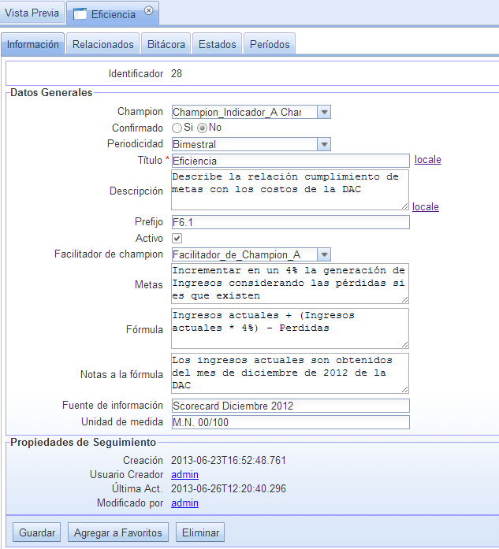

6. El usuario administrador selecciona la pestaña de Periodos

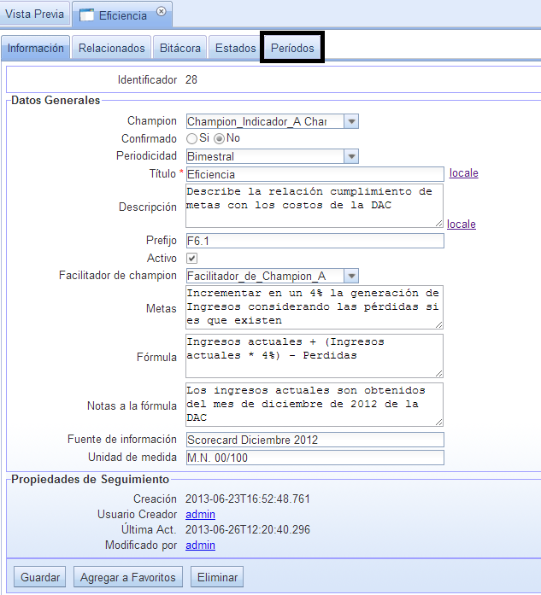

7. El sistema muestra en lista los periodos que existen en el objetivo padre "Generar Ingresos"

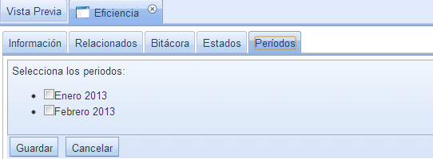

8. El usuario administrador selecciona el periodo "Enero 2013" y "Febrero 2013"

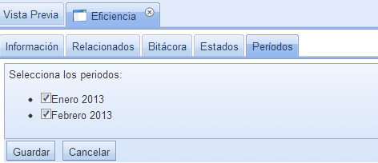

9. El usuario administrador acciona el botón Guardar

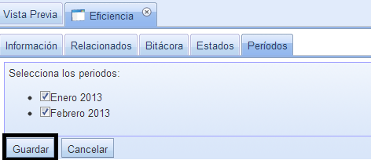

10. El sistema almacena los periodos que se asociaron al Indicador.

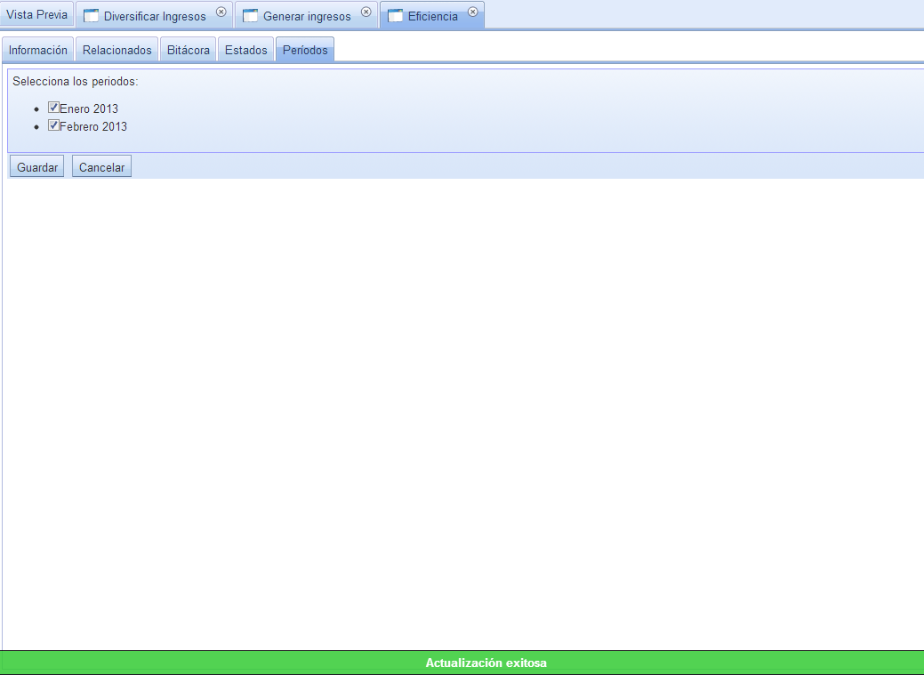

11. El sistema muestra los periodos seleccionados y los que no al usuario administrador.

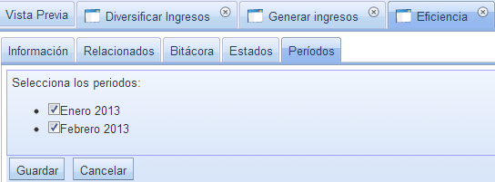

Poscondiciones:

El indicador "Eficiencia" tiene asociados los periodos "Enero 2013" y "Febrero 2013"

**Asignar períodos a un indicador Alternate**

Cancelar la asignación de Periodos al Indicador "Eficiencia"

Usuario: administrador

Precondiciones:

Existir perspectiva "Financiera"

Existir el tema "Ingresos"

Existir el objetivo "Generar Ingresos"

Existir el indicador "Eficiencia"

Existir el periodo "Enero 2013"

Existir el periodo "Febrero 2013"

Secuencia principal:

1. El usuario administrador selecciona la perspectiva "Financiera"



2. El usuario administrador selecciona el tema "Ingresos"



3. El usuario administrador selecciona el objetivo "Generar Ingresos"



4. El usuario administrador selecciona y abre el indicador "Eficiencia"



5. El sistema muestra la forma con los datos del indicador "Eficiencia"



6. El usuario administrador selecciona la pestaña de Periodos



7. El sistema muestra en lista los periodos que existen en el objetivo padre "Generar Ingresos"



8. El usuario administrador selecciona el periodo "Enero 2013" y "Febrero 2013"



9. El usuario administrador acciona el botón Cancelar

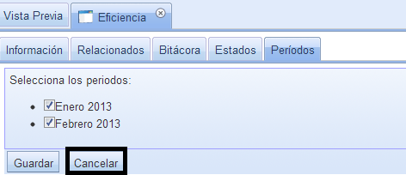

10. El sistema muestra el indicador con los periodos originales.



Poscondiciones:

El indicador "Eficiencia" no persiste los periodos "Enero 2013" y "Febrero 2013"

**Asignar períodos a un indicador Alternate 2**

No existen periodos creados en el Scorecard

Usuario: administrador

Precondiciones:

Existir perspectiva "Financiera"

Existir el tema "Ingresos"

Existir el objetivo "Generar Ingresos"

Existir el indicador "Eficiencia"

No existe ningún periodo creado en el scorecard

Secuencia principal:

1. El usuario administrador selecciona la perspectiva "Financiera"



2. El usuario administrador selecciona el tema "Ingresos"



3. El usuario administrador selecciona el objetivo "Generar Ingresos"



4. El usuario administrador selecciona y abre el indicador "Eficiencia"



5. El sistema muestra la forma con los datos del indicador "Eficiencia"



6. El usuario administrador selecciona la pestaña de Periodos



7. El sistema muestra una leyenda "Debe crearse periodos"

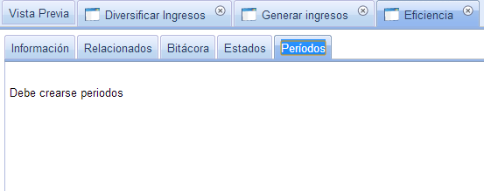

8. El sistema muestra el indicador sin periodos asociados.

Poscondiciones:

La iniciativa "Eficiencia" no contiene ningún periodo asociado a ella.